Usando Colab de Google (Colaboratory)

Con su cuenta google puede trabajar desde el ambiente Colab de Google el cual le permite ejecutar y programar en Python en tu navegador con las siguientes ventajas:

* No requiere configuración ni instalación de aplicaciones en tu computador
* Da acceso gratuito a GPUs
* Permite compartir contenido fácilmente
* Tiene las más recientes versiones de las aplicaciones necesarias ya disponibles, para que trabajes en ella.

¿qué debes hacer?

1. Desde tu cuenta google, en aplicaciones de google debes tener el complemento Colaboratory, si no lo tienes, puedes instalar el componente Colaboratory y comenzar a usarlo, google te guiará. Él te presentará un tutorial para usar colab si quieres lo revisas, sin embargo no es necesario para realizar la actividad.
2. Una vez teniendo colab te debe abrir una ventana en el browser con el contenido

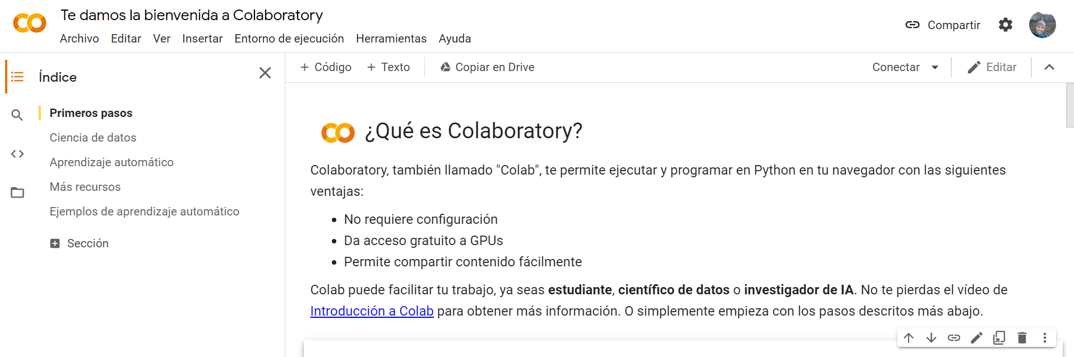

Folder / directorio

Haciendo clic en el icono del folder de la ventana puede crear directorios y subir archivos al folder de Colab, por defecto te mostrara la siguiente estructura, una vez que se conecte al servidor de Google.

1. Desde el Menu de Colab en Archivo / Subir Cuaderno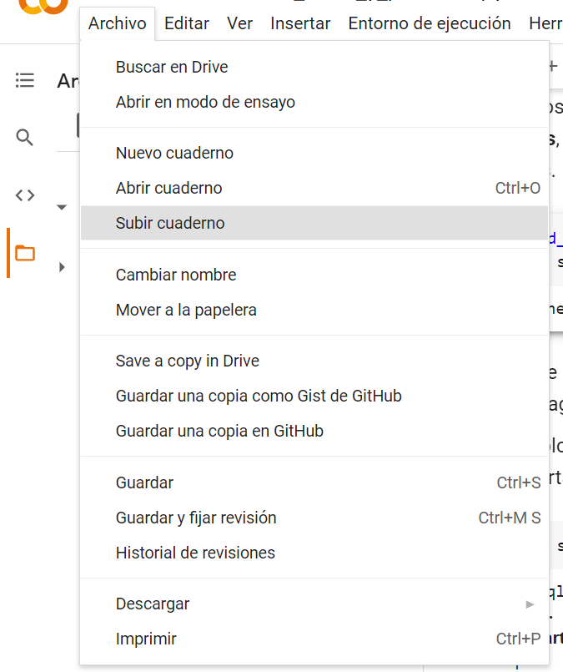
2. Seleccione desde su disco el archivo tarea_y_practica.ipynb

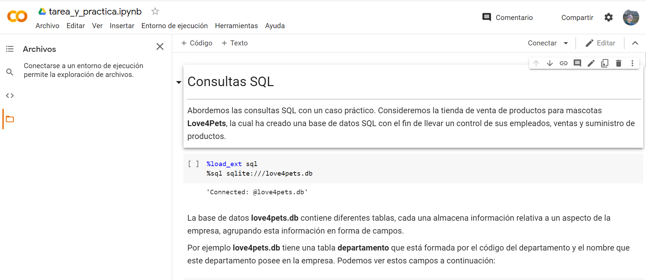

1. Cambie el nombre de dicho archivo, siguiendo el formato:

“SuNombreSinEspaciosEnBlanco”_ tarea_y_practica.ipynb

No agregue espacios en blanco ni caracteres especiales por ejemplo:

AlexandraLaCruz_tarea_y_practiva.ipynb

1. Suba el archivo love4pets.db

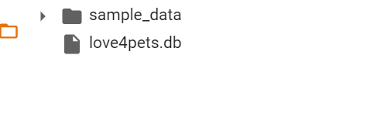

Haciendo clic en el botón derecho del mouse sobre el espacio de la estructura de archivos de colab y Subir, selecciona el archivo love4pets.db de su computador

1. Desde el cuaderno Colab ejecute la instrucción de la celda, haciendo clic en el icono play

%load_ext sql

%sql sqlite:///love4pets.db

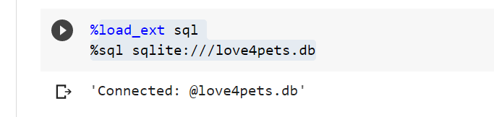

1. Así mismo en las siguientes celdas para que visualice los ejemplos de acceso a la base de datos, con instrucciones sql

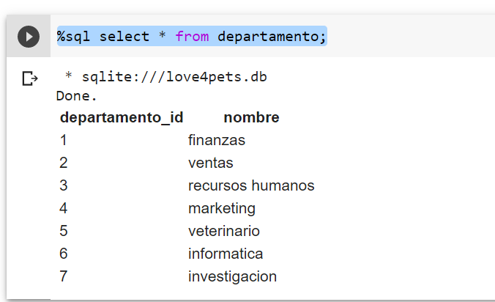

1. Asi con las demás celdas, las que podrá observar como manipular la base de datos y complete las celdas del Ejercicio 1.
2. Luego salve el archivo y lo podrá bajar (Descargar), el archivo Nombre_tarea_y_practica.iynb es el que subirá a la plataforma como cumplida la actividad 1.

